DESCRIPCIÓN DE LA ACTIVIDAD | En esta actividad vamos a realizar un “rollo de las emociones”, el cual nos permite identificar distintas emociones por lo que tienes que poner mucha atencion y seguir los pasos para poder tener un rollo muy bonito.  ALUMNO
NOMBRE DE LA ACTIVIDAD | “El rollo de las emociones”
APRENDIZAJE ESPERADO | Responde con movimientos o formas corporales estáticas a sonidos y silencios, para explorar posibilidades expresivas.
NIVEL EDUCATIVO | Primaria
MATERIAL | - 1 rollo de papel higiénico (solo el rollo de cartón)  - 1 rectángulo de cartón suave de 18 cm x 15 cm.  - 1 hoja blanca  - Plumones, marcadores o colores  - Lápiz  - Diurex  - Resistol adhesivo
DESARROLLO DE LA ACTIVIDAD | Pasos a seguir para la elaboración del “rollo de las emociones”  Paso 1. Comenzamos pegando la hoja blanca en el rollo de papel higiénico y recortando el excedente.  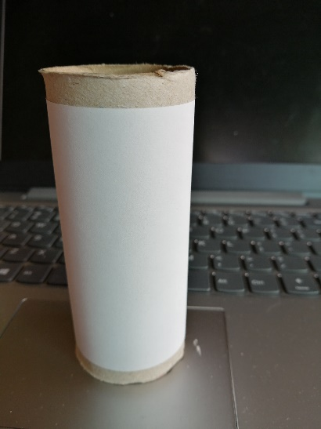  Paso 2. Corta un óvalo o círculo de aproximadamente 3 o 4 cm de diámetro.  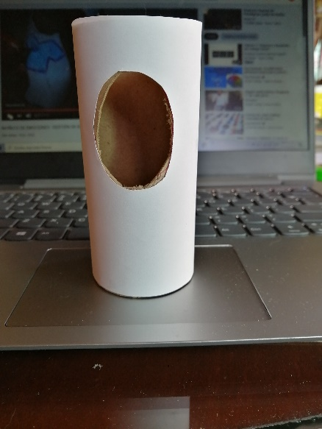  Paso 3. Dibuja el personaje que tu desees, debajo del óvalo y coloréalo con plumones, marcadores o colores.  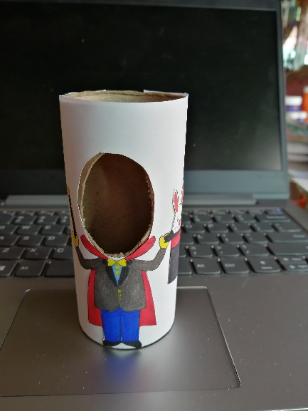  Paso 4. Con el rectángulo de cartón haz un rollo más pequeño el de papel higiénico pégalo con un poco de Diurex, fórralo con el sobrante de hoja blanca y dibuja diferentes emociones dejando un espacio de 2cm entre cada emoción.  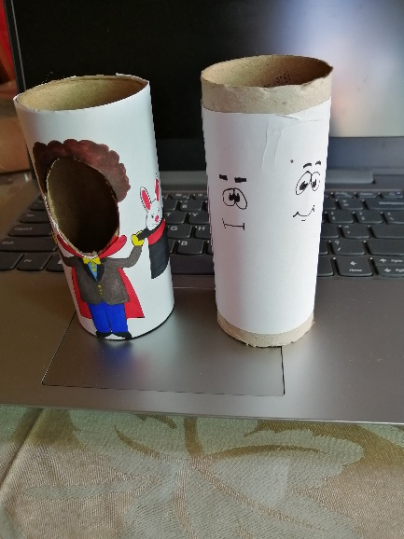  Paso 5. Introduce el rollo más chico (donde se dibujaron las emociones) en el rollo de papel higiénico y ve girando poco a poco para cambiar la emoción.  